МИНИСТЕРСТВО ЗДРАВООХРАНЕНИЯ РОССИЙСКОЙ ФЕДЕРАЦИИ

ФАРМАКОПЕЙНАЯ СТАТЬЯ
Родиолы розовой корневища и корни ФС.2.5.0036.15
Rhodiolae roseae rhizomata et radices Взамен ГФ XI, вып. 2, ст. 75

Собранные в фазу цветения и плодоношения, очищенные и отмытые от земли, разрезанные на куски и высушенные корневища и корни многолетнего дикорастущего или культивируемого травянистого растения родиолы розовой – Rhodiola rosea L., сем. толстянковых – Crassulaceae.
ПОДЛИННОСТЬ
Внешние признаки. Цельное сырье. Куски корневищ и корней различной формы. Куски корневищ длиной до 9 см, толщиной 2 – 5 см, твердые, морщинистые, со следами отмерших стеблей и остатками чешуевидных листьев. От корневища отходят немногочисленные корни длиной 2 – 9 см, толщиной 0,5 – 1 см. Поверхность корневища и корня блестящая, серовато-коричневого цвета; при отслаивании пробки обнаруживается золотисто-желтый слой. Цвет на изломе коричнево-розовый, розовато-коричневый или светло-коричневый. Запах специфический. Вкус водного извлечения горьковато-вяжущий.
Измельченное сырье. Кусочки корневищ и корней различной формы, проходящие сквозь сито с отверстиями размером 7 мм. Цвет коричнево-розовый или розово-коричневый с бело-розовыми, светло-желтыми, темно-коричневыми и коричневыми вкраплениями. Запах специфический. Вкус водного извлечения горьковато-вяжущий.
Порошок. Кусочки корневищ и корней различной формы, проходящие сквозь сито с отверстиями размером 2 мм. Цвет коричнево-розовый или розово-коричневый с бело-розовыми, светло-желтыми, желтовато-розовыми, желтыми, темно-коричневыми и коричневыми вкраплениями. Запах специфический. Вкус водного извлечения горьковато-вяжущий.
Микроскопические признаки. Цельное сырье. При рассмотрении микропрепаратов поперечного среза корневища должна быть видна слоистая перидерма. Корневище имеет пучковый тип строения. Проводящие пучки открытые, коллатеральные, веретеновидные, расположены кольцом, ориентированы к периферии корневища флоэмой и к центру – ксилемой. Возможно наличие второго кольца более мелких проводящих пучков, в которых флоэма ориентирована к центру, а ксилема – к периферии. Помимо сосудов и трахеид проводящего пучка могут встречаться очень узкие и короткие спиральные и кольчатые трахеиды, лежащие в межклетниках. Паренхима корневища состоит из крупных клеток, заполненных крахмалом. Клетки паренхимы часто окрашены в коричневый или красно-коричневый цвет (дубильные вещества).
В препаратах соскоба сухого сырья должны быть видны крахмальные зерна, простые, округлые, овальные или грушевидные, без заметной слоистости и трещинок.
Измельченное сырье и порошок. При рассмотрении давленых микропрепаратов должны быть видны многочисленные фрагменты спиральных, кольчато-спиральных и лестничных сосудов; группы склеренхимных волокон с утолщенными пористыми стенками; фрагменты слоистой пробки, состоящей из крупных клеток с неравномерно утолщенными стенками; округлые или удлиненные клетки паренхимы, нередко с клейстеризованными крахмальными зернами или коричневым содержимым (дубильные вещества); в межклетниках групп паренхимных клеток могут встречаться очень узкие и короткие спиральные и кольчатые трахеиды.
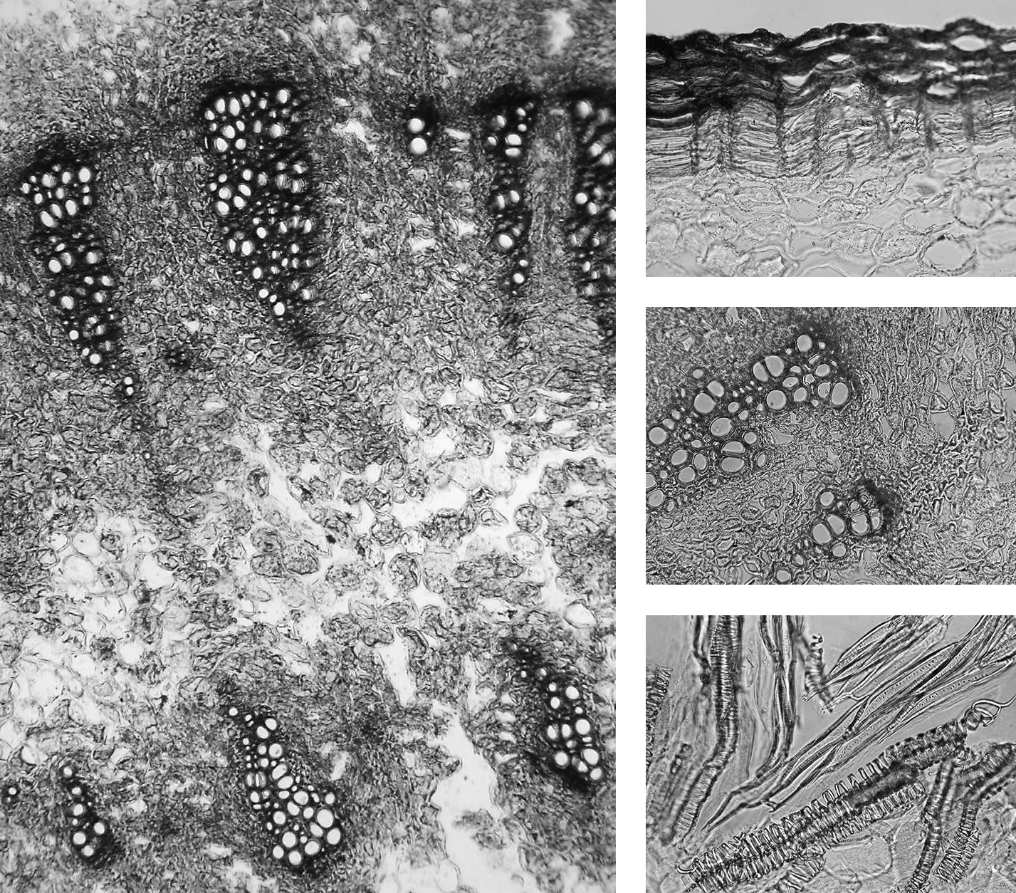
1
2
а
б
а
a
a
в
б
3
4
б
Рисунок 1 – Родиолы розовой корневища и корни.
1 – фрагмент поперечного среза корневища: а – сосудисто-волокнистые пучки первого кольца, б – сосудисто-волокнистые пучки второго кольца, в – клетки паренхимы (40×); 2 – фрагмент поперечного среза корневища: а – многослойная пробка (200×); 3 – фрагмент поперечного среза корневища, сосудисто-волокнистые пучки: а – сосуды ксилемы, б – флоэма (200×); 4 – давленый препарат: а – склеренхимные волокна с утолщенными пористыми стенками, б – фрагменты спиральных и лестничных сосудов (200×)

Определение основных групп биологически активных веществ
- Тонкослойная хроматография
Приготовление растворов.
Раствор стандартного образца (СО) розавина. Около 4,0 мг СО розавина растворяют в 10 мл спирта 96 % и перемешивают. Срок годности раствора не более 3 мес при хранении в хорошо укупоренной упаковке в прохладном, защищенном от света месте.
Раствор для детектирования. Смешивают последовательно: 0,5 мл анисового альдегида, 10 мл уксусной кислоты ледяной, 85 мл спирта 96 % и 5 мл серной кислоты концентрированной. Срок годности раствора не более 30 сут при хранении в хорошо укупоренной упаковке в прохладном, защищенном от света месте.

Около 1,0 г сырья, измельченного до величины частиц, проходящих сквозь сито с отверстиями размером 0,25 мм, помещают в колбу со шлифом вместимостью 100 мл, прибавляют 70-80 мл спирта 70 %, закрывают пластмассовой пробкой и экстрагируют в течение 30 мин в ультразвуковой бане. Охлажденное до комнатной температуры извлечение вместе с частичками корневищ и корней, смывая их спиртом 70 %, количественно переносят в мерную колбу вместимостью 100 мл, доводят спиртом 70 % до метки и тщательно перемешивают. Около 2-3 мл полученного раствора фильтруют через мембранный нейлоновый фильтр (размер пор 0,2 мкм), отбрасывая первые 1-2 мл фильтрата.
На линию старта аналитической хроматографической пластинки со слоем силикагеля с флуоресцентным индикатором на алюминиевой подложке размером 10 × 10 см в виде полос длиной 10 мм, шириной не более 3 мм наносят по 40 мкл испытуемого раствора и раствора СО розавина.
Пластинку с нанесенными пробами сушат при комнатной температуре в течение 15 мин, помещают в камеру (предварительно выложенную изнутри фильтровальной бумагой и насыщенную не менее 1 ч) со смесью растворителей: хлороформ — спирт 96 % — вода (25:16:1) и хроматографируют восходящим способом. Когда фронт растворителей пройдет около 80 – 90 % длины пластинки от линии старта, пластинку вынимают из камеры, сушат под тягой при комнатной температуре до удаления следов растворителей и просматривают в УФ-свете при длине волны 254 нм.
На хроматограмме раствора СО розавина должна обнаруживаться зона адсорбции фиолетового цвета.
На хроматограмме испытуемого раствора должна обнаруживаться зона адсорбции фиолетового цвета (по розавину). Допускается обнаружение слабовыраженных зон выше и ниже указанной зоны.
Далее пластинку обрабатывают раствором для детектирования, нагревают в сушильном шкафу в течение 2-3 мин при 100-105 ºС и просматривают при дневном свете.
На хроматограмме раствора СО розавина должна обнаруживаться коричневато-зеленая или зеленовато-серая зона.
На хроматограмме испытуемого раствора должны обнаруживаться следующие зоны (снизу вверх от линии старта): сине- или серо-коричневая зона; коричневато-зеленая или зеленовато-серая зона (розавин); коричневая или красно-коричневая (салидрозид); допускается обнаружение дополнительных слабоокрашенных зон.
- Высокоэффективная жидкостная хроматография
Времена удерживания основных пиков на хроматограмме испытуемого раствора должны соответствовать временам удерживания основных пиков на хроматограммах раствора СО розавина и раствора СО салидрозида.
Испытание проводят методом ВЭЖХ одновременно с количественным определением.
ИСПЫТАНИЯ
Влажность. Цельное сырье − не более 13 %; измельченное сырье, порошок − не более 12 %.
Зола общая. Цельное сырье − не более 9 %; измельченное сырье, порошок − не более 8 %.
Зола, нерастворимая в хлористоводородной кислоте. Цельное сырье, измельченное сырье, порошок − не более 4 %.
Измельченность сырья. Цельное сырье: частиц, проходящих сквозь сито с отверстиями размером 3 мм, − не более 5 %. Измельченное сырье: частиц, не проходящих сквозь сито с отверстиями размером 7 мм, − не более 5 %; частиц, проходящих сквозь сито с отверстиями размером 0,5 мм, − не более 2 %. Порошок: частиц, не проходящих сквозь сито с отверстиями размером 2 мм, − не более 5 %; частиц, проходящих сквозь сито с отверстиями размером 0,18 мм, − не более 5 %.
Посторонние примеси
Другие части растения (листья, стебли, в том числе отделенные при анализе). Цельное сырье − не более 4 %.
Органическая примесь. Цельное сырье, измельченное сырье − не более 1 %.
Минеральная примесь. Цельное сырье, измельченное сырье, порошок − не более 3 %.
Тяжелые металлы. В соответствии с требованиями ОФС «Определение содержания тяжелых металлов и мышьяка в лекарственном растительном сырье и лекарственных растительных препаратах».
Радионуклиды. В соответствии с требованиями ОФС «Определение содержания радионуклидов в лекарственном растительном сырье и лекарственных растительных препаратах».
Остаточные количества пестицидов. В соответствии с требованиями ОФС «Определение содержания остаточных пестицидов в лекарственном растительном сырье и лекарственных растительных препаратах».
Микробиологическая чистота. В соответствии с требованиями ОФС «Микробиологическая чистота».
Количественное определение. Цельное сырье, измельченное сырье, порошок: сумма гликозидов коричного спирта в пересчете на розавин не менее 1 %, салидрозида не менее 0,8 %.

Приготовление растворов.
Раствор СО розавина. Около 0,01 г (точная навеска) СО розавина растворяют в спирте 96 % в мерной колбе вместимостью 25 мл, доводят объем раствора спиртом 96 % до метки и перемешивают (раствор А СО розавина).
10,0 мл раствора А СО розавина переносят в мерную колбу вместимостью 25 мл, доводят объем раствора спиртом 96 % до метки и перемешивают (раствор Б СО розавина). Срок годности не более 3 мес при хранении в прохладном, защищенном от света месте.
Раствор СО салидрозида. Около 0,01 г (точная навеска) СО салидрозида растворяют в спирте 96 % в мерной колбе вместимостью 25 мл, доводят объем раствора спиртом 96 % до метки и перемешивают (раствор А СО салидрозида).
10,0 мл раствора А СО салидрозида переносят в мерную колбу вместимостью 50 мл, доводят объем раствора спиртом 96 % до метки и перемешивают (раствор Б СО салидрозида). Срок годности не более 3 мес при хранении в прохладном, защищенном от света месте.
Проверка пригодности хроматографической системы.
Хроматографическая система считается пригодной, если выполняются следующие условия:
На хроматограмме раствора А испытуемого раствора (250 нм) в области пика, соответствующего по времени удерживания СО розавина, выходят не менее 3 пиков других гликозидов коричного спирта, из которых 1 слева и 2 справа от пика розавина.
На хроматограммах растворов СО число теоретических тарелок должно быть не менее 2000 для пика салидрозида и не менее 5000 для пика розавина.
На хроматограммах растворов СО фактор асимметрии (Т) для пиков салидрозида и розавина должен быть не менее 0,8 и не более 1,5.

Аналитическую пробу сырья измельчают до величины частиц, проходящих сквозь сито с отверстиями размером 0,25 мм. Около 1,0 г (точная навеска) измельченного сырья помещают в колбу со шлифом вместимостью 100 мл, прибавляют 70-80 мл спирта 70 %, закрывают пластмассовой пробкой и экстрагируют в течение 30 мин в ультразвуковой бане. Охлажденное до комнатной температуры извлечение вместе с частичками корневищ и корней, смывая их спиртом 70 %, количественно переносят в мерную колбу вместимостью 100 мл, доводят спиртом 70 % до метки и тщательно перемешивают. Около 3-5 мл полученного раствора фильтруют через мембранный нейлоновый фильтр (размер пор 0,2 мкм), отбрасывая первые 1-2 мл фильтрата (раствор А испытуемого раствора).

Хроматографические условия
Колонка |  | 250 × 4,0 мм, эндкеппированный октадецилсилил (С₁₈) силикагель для хроматографии, 5 мкм
Предколонка |  | 4 × 4 мм, эндкеппированный октадецилсилил (С₁₈) силикагель для хроматографии, 5 мкм
ПФ |  | А — ацетонитрил;  В — фосфатный буфер (pH 7,0).  8,0 г натрия гидроксида растворяют в воде (около 500 мл), полученный раствор доводят водой до метки в мерной колбе вместимостью 1000 мл (раствор натрия гидроксида 0,2 M).  Срок годности раствора 6 мес при хранении в хорошо укупоренной упаковке, в прохладном защищенном от света месте.  6,8 г калия фосфата однозамещенного растворяют в 500 мл воды в мерной колбе вместимостью 2000 мл, затем добавляют 130 мл раствора натрия гидроксида 0,2 M, добавляют еще 800 мл воды и перемешивают. Значение рН определяют потенциометрически. При необходимости добавляют раствор натрия гидроксида 0,2 М и доводят объем раствора водой до метки.  Приготовленный раствор фильтруют под вакуумом через нейлоновый мембранный фильтр с размером пор не более 0,45 мкм.  Срок годности раствора сутки.
Способ элюирования |  | - градиент
 | Время |  | А, об. % | В, об. %
 | 0 |  | 11 | 89
 | 10 |  | 11 | 89
 | 30 |  | 30 | 70
 | 35 |  | 60 | 40
 | 45 |  | 60 | 40
 | 50 |  | 11 | 89
 | 70 |  | 11 | 89
Скорость потока  мл/мин |  | 1
Температура колонки, °С |  | +50 ± 1
Детектор |  | спектрофотометрический или диодная матрица
219 нм (определение салидрозида)
250 нм (определение суммы гликозидов коричного спирта в пересчете на розавин)
Объем вводимой пробы, мкл |  | 10
Время хроматографирования, мин |  | 35

Хроматографируют последовательно не менее 3 раз растворы СО салидрозида (раствор А СО розавина) и СО розавина (раствор А СО салидрозида) и вычисляют среднее значение площади пика для каждого СО.
Испытуемый раствор хроматографируют не менее 3 раз.
Идентификацию пиков на хроматограмме раствора А испытуемого раствора проводят по времени удерживания в сравнении с хроматограммами внешних стандартов — растворов СО салидрозида и СО розавина.
Содержание салидрозида в абсолютно сухом сырье в процентах (Х) вычисляют по формуле:

где: S₁ – площадь пика салидрозида в растворе А испытуемогораствора;
а₀ – навеска СО салидрозида, г;
Р – содержание салидрозида в СО, %;
S₀ – площади пика СО салидрозида;
а₁ – навеска сырья, г;
W – влажность сырья, %.

Гликозидам коричного спирта соответствуют четыре пика, выходящие вплотную друг за другом: пик розавина (имеет самую большую площадь), один пик слева от него и два пика справа от него.
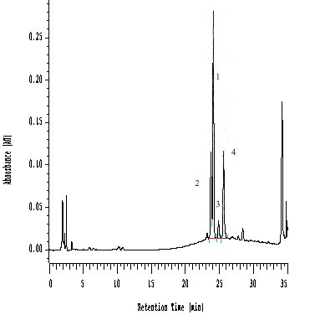
Рисунок 2 - Хроматограмма раствора А испытуемого раствора при длине волны 250 нм (пик № 1 соответствует розавину)

Содержание суммы гликозидов коричного спирта в пересчете на розавин в абсолютно сухом сырье в процентах (Х) вычисляют по формуле:
где: S₁ – сумма площадей четырех пиков гликозидов коричного спирта в растворе А испытуемого раствора;
а₀ – навеска СО розавина, г;
Р – содержание розавина в СО, %;
S₀ – площади пика СО розавина;
а₁ – навеска сырья, г;
W – влажность сырья, г.

Упаковка, маркировка и транспортирование. В соответствии с требованиями ОФС «Упаковка, маркировка и транспортирование лекарственного растительного сырья и лекарственных растительных препаратов».
Хранение. В соответствии с требованиями ОФС «Хранение лекарственного растительного сырья и лекарственных растительных препаратов».

